Α′ ΣΥΛΛΟΓΟΣ ΕΚΠΑΙΔΕΥΤΙΚΩΝ Π.Ε. ΠΕΙΡΑΙΑ
“ΡΗΓΑΣ ΦΕΡΑΙΟΣ”
ΤΖΑΒΕΛΛΑ ΚΑΙ ΑΛΕΞΑΝΔΡΟΥ 1, ΠΕΙΡΑΙΑΣ 18533
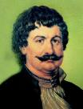
e-mail: info@rigasfereospeiraias.gr http://www.rfp.gr

ΠΕΙΡΑΙΑΣ 28/11/2019, Α.Π: 71

ΠΡΟΣ: ΤΑ ΜΕΛΗ ΤΟΥ ΣΥΛΛΟΓΟΥ

Θέμα: Κινητοποίηση 29/11 για τα ζητήματα της εκπαίδευσης – Συλλαλητήριο 30/11 για το ασφαλιστικό

Συνάδελφοι, συναδέλφισσες,

• Συμμετέχουμε στην κινητοποίηση στο Υπ. Παιδείας, στις 29 Νοεμβρίου, στη 1 μ.μ., που οργανώνεται από Συλλόγους Εκπαιδευτικών Π.Ε. και ΕΛΜΕ για όλα τα ανοιχτά ζητήματα της εκπαίδευσης (κενά στα σχολεία, μόνιμοι διορισμοί, δίχρονη προσχολική αγωγή και εκπαίδευση κ.λπ.). Ο Σύλλογός μας κηρύσσει 2ωρη διευκολυντική στάση εργασίας τις δύο τελευταίες ώρες του πρωινού πρόγραμματος (11.30 πμ -1.15 μμ) και 3ωρη διευκολυντική στάση εργασίας για το ολοήμερο (1.15-4.00 μμ).

• Συμμετέχουμε στο συλλαλητήριο των συνταξιουχικών οργανώσεων, το Σάββατο 30 Νοέμβρη, στα Προπύλαια, 10.30 π.μ., απέναντι στη νέα επίθεση στα ασφαλιστικά μας δικαιώματα (ιδιωτικοποίηση επικουρικής ασφάλισης). Απαιτούμε: Κατάργηση του αντιασφαλιστικού νόμου Κατρούγκαλου και όλων των αντιασφαλιστικών-αντισυνταξιοδοτικών νόμων. Έκτακτες κρατικές επιχορηγήσεις για τα ταμεία – να δοθούν πίσω τα κλεμμένα. Θεμελίωση του συνταξιοδοτικού δικαιώματος στα 25 χρόνια υπηρεσίας για όλους. Πλήρη σύνταξη στα 30 χρόνια εργασίας και 60 έτη ηλικίας. Άμεση χρηματοδότηση όλων των ταμείων (ΜΤΠΥ, ΤΕΑΔΥ, ΤΠΔΥ) για να ανταποκριθούν στις υποχρεώσεις τους προς τους δικαιούχους.

Καλούμε σε μαζική συμμετοχή στις κινητοποιήσεις
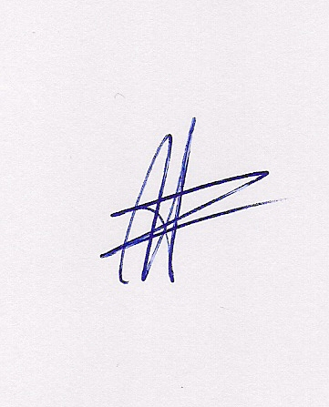  Ο ΠΡΟΕΔΡΟΣ  ΜΑΡΙΟΣ  ΧΑΔΟΥΛΗΣ | 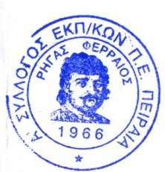ΓΙΑ ΤΟ Δ.Σ. | Ο ΓΕΝ. ΓΡΑΜΜΑΤΕΑΣ  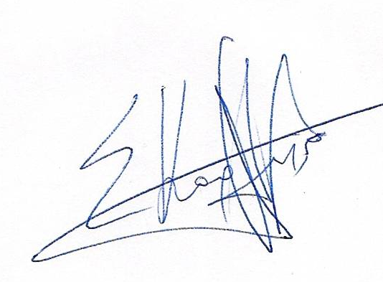  ΣΩΤΗΡΗΣ  ΚΑΡΛΗΣ

